Torso para manejo avanzado de vía aérea y desfibrilación con simulación de ECG y arritmia - Nasco LF03983
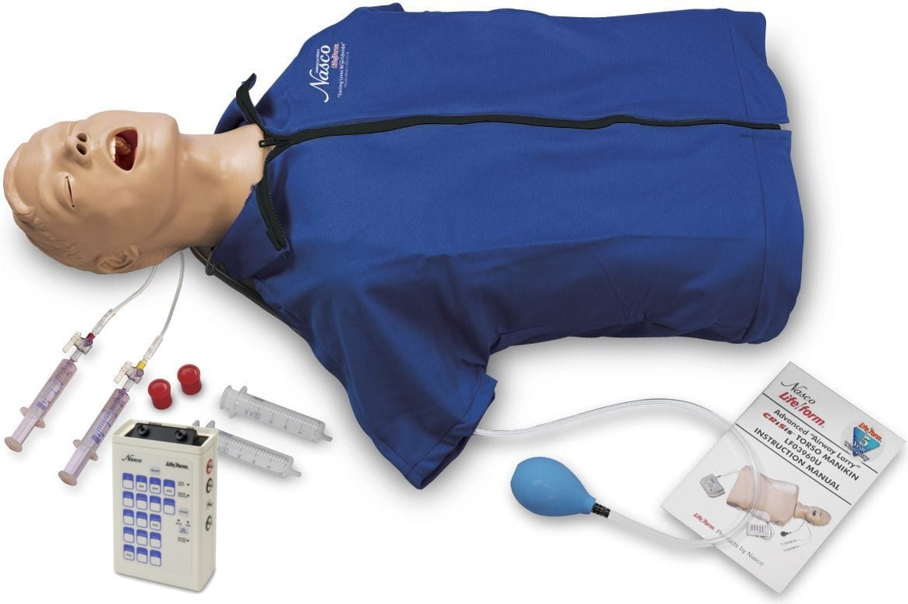

Introducción
Este conjunto está compuesto por 2 equipos, que también se pueden aprovechar de forma independiente:
- Torso para manejo avanzado de vía aérea y desfibrilación - LF03960
- Simulador eléctrónico de paciente para ECG, DEA y marcapasos, que acepta correcciones de arritmias y cardioversión - LF03670

Material de apoyo complementario
Podrá encontrar todo el material de apoyo de este conjunto, tanto presente como el que se produzca en el futuro, al pie de su página comercial https://tecnoedu.com/Medicina/LF03983.php y las de sus componentes: https://tecnoedu.com/Medicina/LF03960.php y https://tecnoedu.com/Medicina/LF03670.php

